**工会小组长核对组员信息操作说明**

1. 工会小组长登录学校内网门户，点击左侧导航栏中的“工会系统”

**或**通过网址登陆，http://new.guushine.com/gs_succ_ghhd/ 账号为工号，密码为身份证后六位

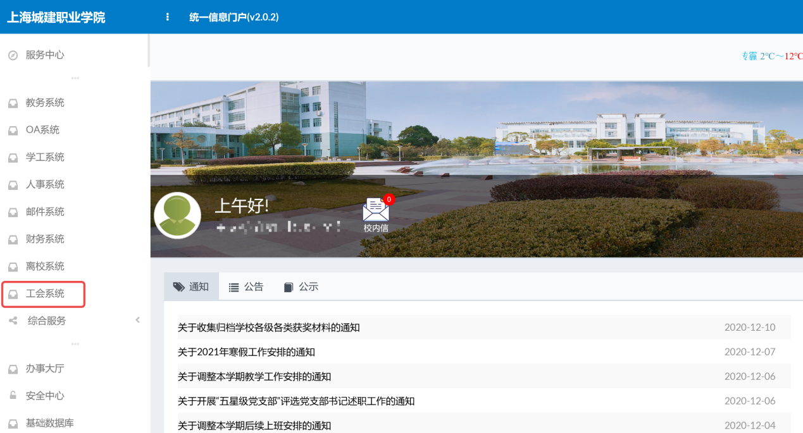

2、进入工会系统后，点击菜单中的“教工信息维护”

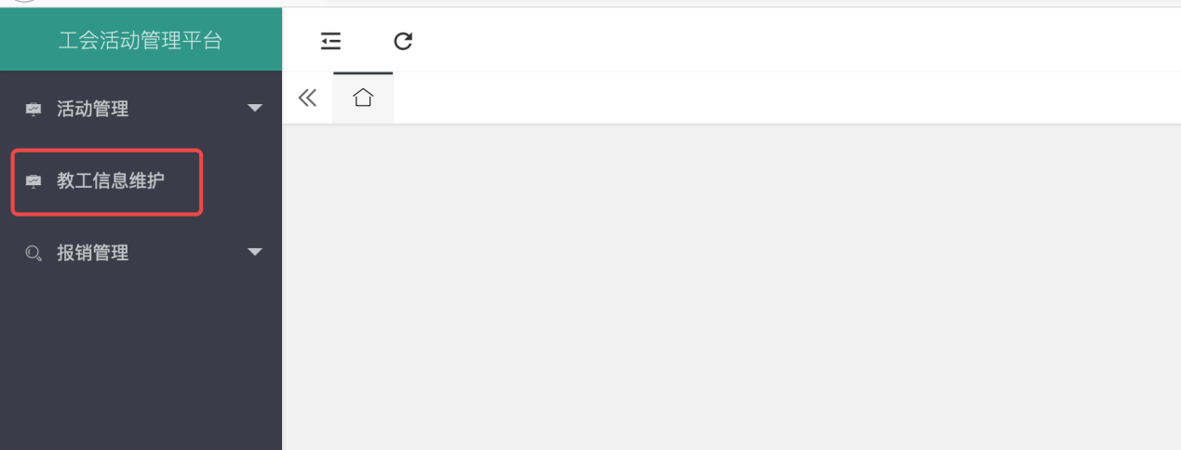

1. 工会小组长管理本小组的成员

通过修改“部门”，可以实现将该成员从本组移出，至相应调动的部门所在小组。

1. 管理本组成员信息，可通过上方的查询区域进行条件筛选，筛选到合适的数据后，可点击“导出数据”按钮，导出excel表，也可以点击条目后的操作按钮，查看单个成员的详细信息

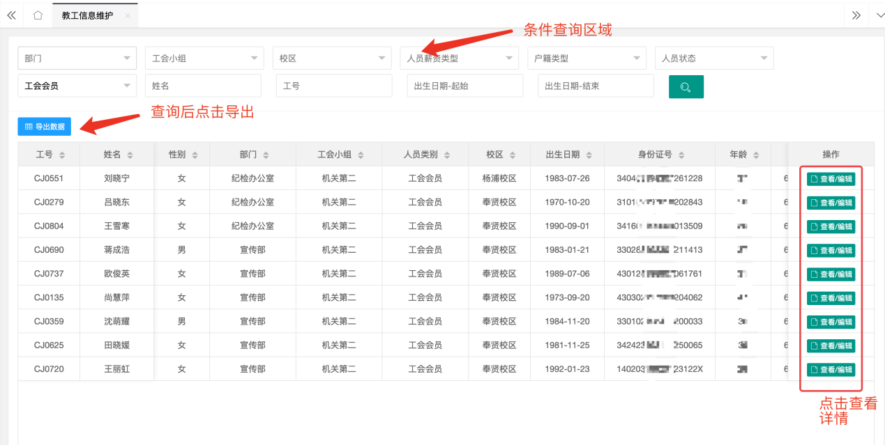

4、导出数据后选择保存excel

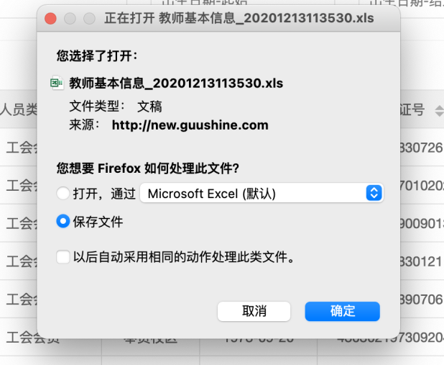

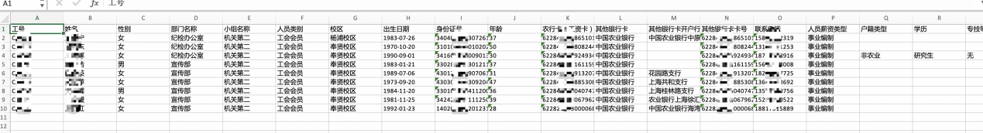

5、个人信息详情页面

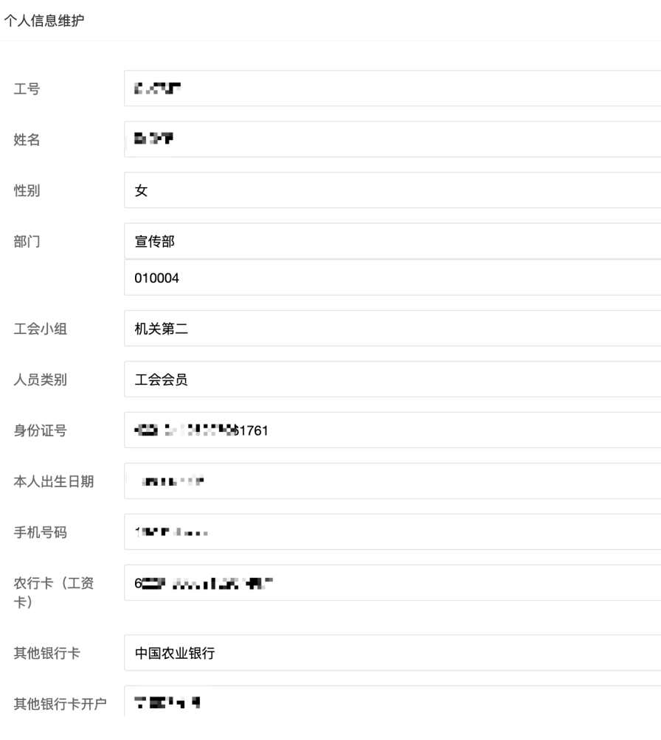

6、小组成员信息修改

点击列表后的查看/编辑按钮，可对成员信息进行编辑

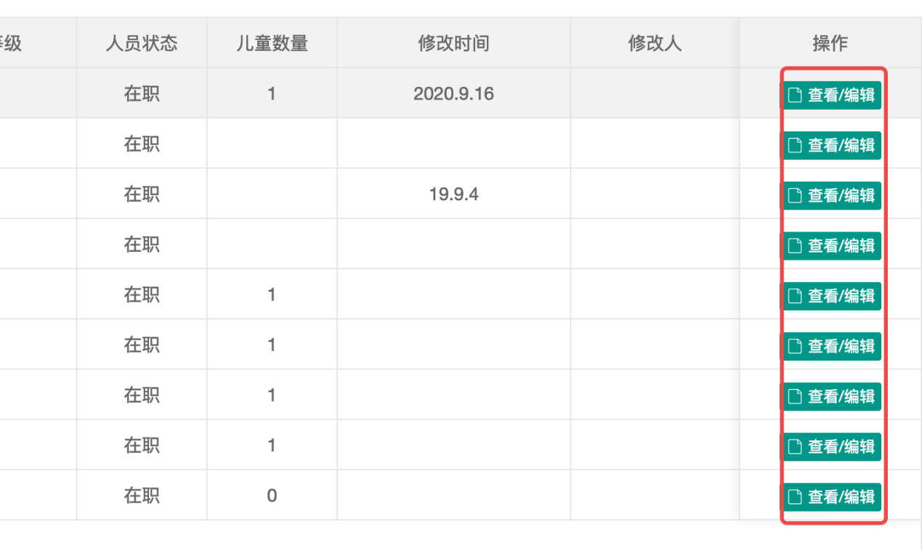

打开如下编辑界面，核对每项内容，如有误可直接进行修改，修改后点击底部的“提交”按钮，进行保存提交。

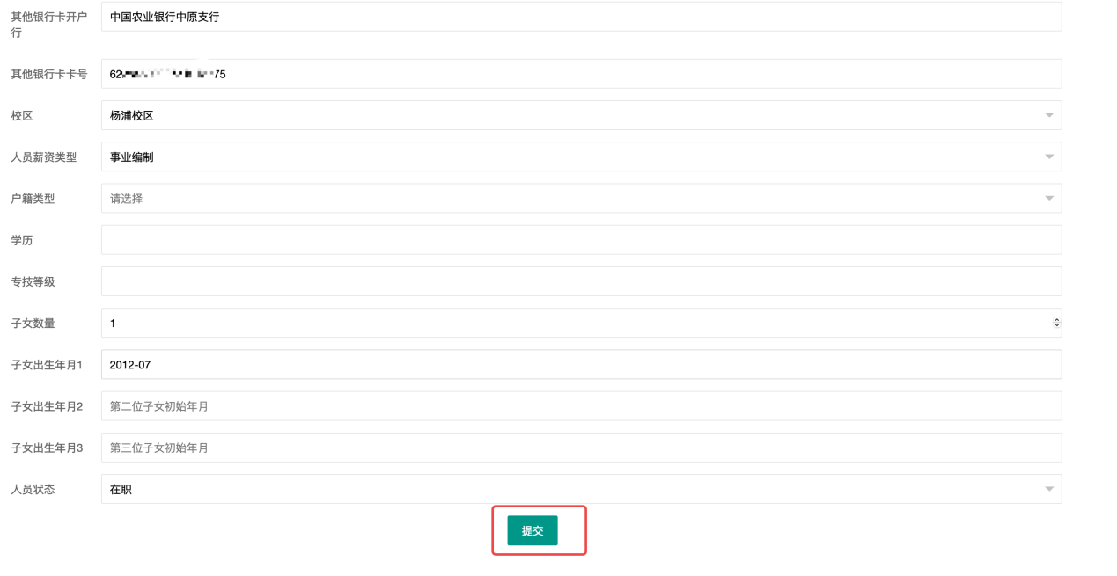

修改过的记录，会在列表中显示修改时间，和修改人信息

